**Конспект урока по физике в 7б классе 14.04.2017**

**Учитель Петросян Н. Н.**

Тема: **Механическая работа**. **Единицы работы.**

**Цели урока:**

*Образовательные:*

сформировать понятие механической работы, выяснить на конкретном материале, как надо правильно рассчитывать величину работы, когда тело перемещается по горизонтальному пути;

продолжить формирование умений наблюдать и объяснять физические явления, обобщать и сравнивать результаты эксперимента.

*Развивающие:*

сформировать элементы творческого поиска на основе приёма обобщения, продолжить

работу по формированию умений составлять, анализировать, делать выводы;

развивать умение анализировать учебный материал;

развивать интерес учащихся к физике, используя экспериментальные задания.

*Воспитательные:*

воспитать умения и навыки коллективной работы;

содействовать формированию мировоззренческой идеи познаваемости явлений и свойств

окружающего мира.

Оборудование:

*Демонстрационное:* гиря, тележка, динамометр, пружина, линейка, набор грузов, компьютер, проектор, экран.

**Ход урока**

1. **Орг. Момент**

Учитель: Здравствуйте, ребята! Я рада вас видеть. Сегодня на уроке у нас присутствуют гости, поприветствуйте их. Ну а наш сегодняшний урок я бы хотела начать вот с таких слов: (слайд1)

***Хоть выйди ты не в белый свет, а в поле за околицу,***  
 ***когда идешь за кем-то в след, дорога не запомнится.***   
***За то куда б ты не попал, и по какой распутице.***   
***Дорогу ту, что сам искал, во век не позабудется***

1. Подготовительный этап.

Учитель: Ребята, прежде чем мы перейдем к изучению новой темы, нам необходимо повторить ряд понятий и начнем мы с кроссворда. У вас на столах лежат кроссворды. Работая в парах разгадайте их.

Задание 1. Вопросы к кроссворду: (слайд 2)

* + 1. Процесс изменения положения тела в пространстве.
    2. Что характеризует быстроту движения?
    3. Физическая величина, являющаяся мерой взаимодействия тел?
    4. Мера инертности тела.
    5. Взаимодействие, препятствующее движению одного тела по поверхности другого.
    6. Сила, с которой Земля действует на тела.
    7. Сила, возникающая при деформации тела.



*Задание 2:* «Рассмотрите рисунок. Подумайте, какие силы могут действовать на тело? Куда эти силы направлены?»(слайд 3)

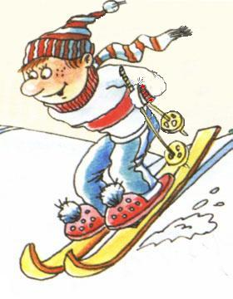

*Ответы учеников (сила тяжести, сила упругости, сила трения, вес тела).*

*Задание 3. (слайд 4)*  «Из предложенных формул выберите правильные формулы для расчёта сил».

|  |  |
| --- | --- |
| **Fт = mg** | **Fт = mρ** |
| **Fупр = - kx** | **Fупр = - km** |
| **P = mg** | **P = mV** |

*Дети дают ответы.*

*Задание 4:* «Найдите соответствие физической величины и единицы измерения в системе СИ». Задание на доске.

|  |  |  |  |  |  |  |  |  |
| --- | --- | --- | --- | --- | --- | --- | --- | --- |
| **F** | **t** | **V** | **g** | **Н** | **с** | **Н/кг** | **см** | **г** |
| **S** | **P** | **m** | **кг** | **м** | **м/с** | **Н** | **кг** | **км/ч** |

1. *Мотивационный этап*

***Учитель: Решите следующую задачу****: Буксирный* ***катер*** *тянет баржу с одного причала на другой, действуя с силой 6000Н. Расстояние между причалами 1000м Вычислите работу, совершаемую катером.*

Перед детьми возникает проблема, они не знают, что такое механическая работа и как ее можно вычислить.

- Исходя из этого сформулируйте тему и цели урока. (Дети называют тему и цели урока, учитель их корректирует).

Итак, тема нашего урока: Механическая работа. Единицы работы. (слайд 6). (Дети записывают тему урока в тетрадь)

4. Изучение темы урока.

-Как вы думаете, что такое работа? (Ответы учеников). Приведите примеры работы! (Ответы учеников). Слайд 8. (работа в жизни людей и механическая работа). В обыденной жизни под словом работа мы понимаем всякий полезный труд рабочего, инженера, ученого, программиста, учащегося и т.д. но в физике понятие работы несколько иное. В физике работа это физическая величина и ее можно измерить. Понятие работы ввел французский ученый Ж. Понселе в 1826 году.(слайд 9). Мы с вами будем изучать механическую работу. Вот несколько примеров механической работы.

Слайд 10-11. Примеры механической работы. Рассмотрите рисунки и ответьте на вопрос, когда совершается работа?

Учитель: Как вы думаете, когда совершается работа, с точки зрения физики?

*Предполагаемый ответ учащихся:* Прежде всего, к телу должна быть приложена сила.

Учитель: Что будет происходить под действием этой силы?

*Предполагаемый ответ учащихся:* Тело будет перемещаться.

ВЫВОД: Первое условие совершения работы – наличие силы, действующей на тело. Второе условие - тело должно двигаться (перемещаться), только тогда совершается работа в обычном понимании.

Учитель: Запишите условия совершения работы: (слайд 12)

1. наличие силы, действующей на тело.
2. тело должно двигаться (перемещаться).

А теперь вы самостоятельно должны изучить и записать:

1)Что такое механическая работа

2)Как обозначается

3)По какой формуле определяется

4)В каких единицах измеряется

Дети выполняют задание 5-7 минут, затем проводится проверка по слайдам 13-17.

Учитель: ребята, посмотрите на следующую схему (слайд 18) и попробуйте ее пояснить. О чем здесь идет речь?

**

Учитель: Подумайте, какая сила может совершать положительную работу?

*Предполагаемый ответ учащихся:* Сила тяги, сила тяжести при падении тела и т.д.

Учитель: Как вы думаете, какая сила совершает отрицательную работу?

*Предполагаемый ответ учащихся:* Сила трения, сила тяжести при подъёме тела и т.д.

Учитель: Если на тело действует сила, направленная перпендикулярно перемещению, то эта сила никакой работы не совершает. А=0

1. *Закрепление изученного материала.*

Учитель: Попробуем применить наши знания на практике.

Решение задач (все вместе):

*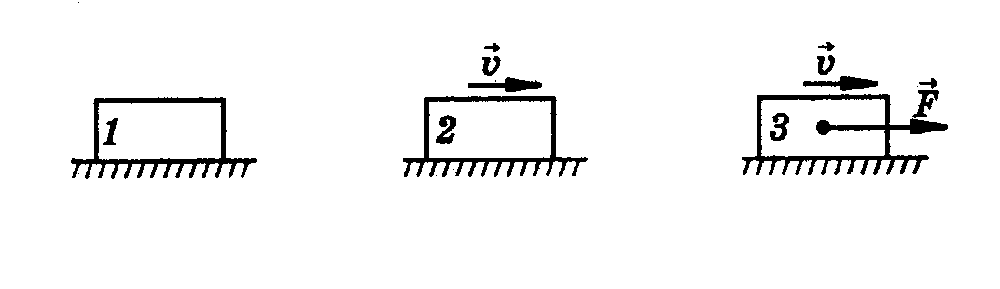ЗАДАЧА 1:* На рисунке изображены три бруска, первый – покоится, второй - движется по инерции без трения, третий – движется под действием силы F (трение отсутствует). В каком из перечисленных случаев совершается механическая работа? (слайд 21)

*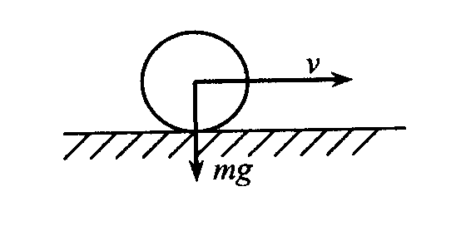ЗАДАЧА 2:* Какую работу совершает сила тяжести при движении шарика по гладкой горизонтальной опоре? (слайд 22-23)

Задача3. Ответьте «да» или «нет» (Слайд 24)

1. гиря, висящая на шнуре, совершает мех.работу?
2. Пассажир, едущий в автобусе, совершает мех.работу?
3. Муха, летающая по комнате, совершает мех.работу?
4. Ветер, гоняющий по небу облака, совершает мех. работу?
5. Вода, давящая на стенки сосуда, совершает мех.работу?

Проверка: нет, нет, да, да, нет.

Задача 4. (Слайд 25)

Выразите в джоулях работу:

0,25 кДж= 2,2 кДж= 0,15 МДж= 1,2 МДж=

(Слайд 26). Учитель: Давайте теперь решим задачу, которую я вам предлагала решить в начале урока. (один ученик решает у доски, остальные в тетрадях)

Задача 5. Буксирный **катер** тянет баржу с одного причала на другой, действуя с силой 6000Н. Расстояние между причалами 1000м Вычислите работу, совершаемую катером.

Самостоятельно решите следующие задачи: (Слайд 27). Работа в группах.

1. Карапуз, играя автомобильчиком, провез его 90 см, прикладывая к веревочке силу 3,5 Н. Вычислите работу, совершенную карапузом.
2. Мальчик массой 39 кг лезет вверх по лестнице. Какую работу он совершит, поднявшись на высоту 4,5 м?
3. При подъеме тела на высоту 2,5 м была совершена работа 1225 Дж. Какова масса поднимаемого тела?

Проверка решения задач по слайду: 28-30

Рефлексия. Проводится обсуждение, кому данная тема полностью понятна, у кого возникли проблемы и что необходимо сделать для их устранения.

**Подведение итогов, выставление оценок и д/з: §53, вопросы, упр.28 (3,4)**